红包

一、功能概览
功能信息 | 说明
:- | :-
功能名称 | 红包
功能介绍 | 直播间红包功能允许主播在直播过程中，向观众发放具有一定金额的红包。主播可自主设定红包的金额、数量以及发放形式，如普通红包、口令红包、红包雨、答题红包等。观众只需在直播间内按照提示操作，即可参与抢红包活动。抢到红包后，金额会自动存入观众账户余额中，可以进行提现操作。
使用目的 | 活跃直播间气氛​、增强观众粘性、直播福利发放
使用场景 | 直播带货场景、粉丝福利直播、品牌发布会、娱乐直播等
操作路径 | 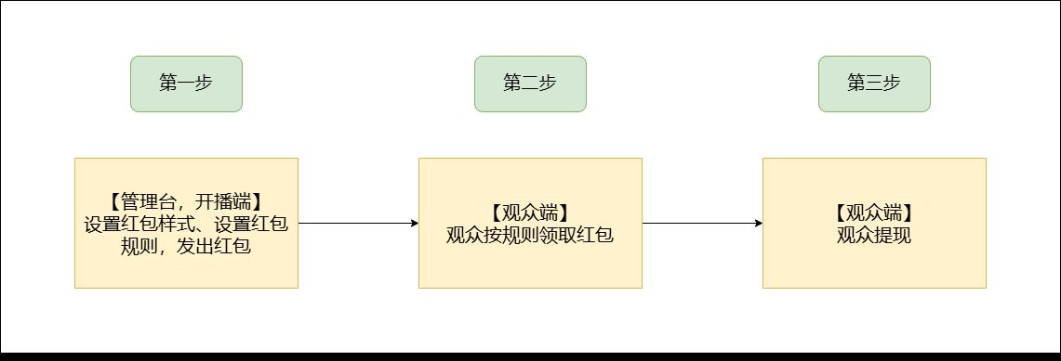
注意事项 | 1.目前红包雨仅支持在客户端或网页直播端发起2.观众端仅支持在手机微信端参与抢红包。

二、设置说明：
进入直播间后台，找到营销互动，红包样式，即可进入红包样式调整页面
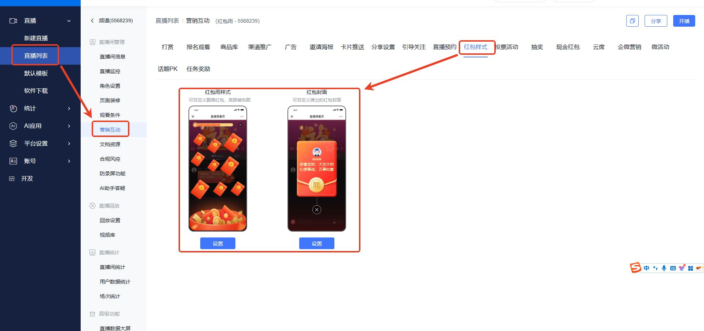

1、样式设置
设置红包雨样式
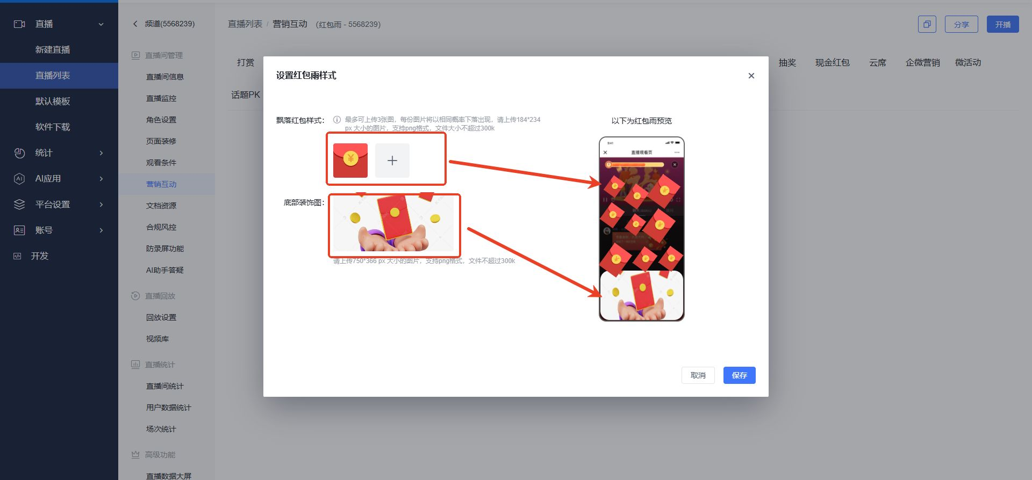
设置红包封面
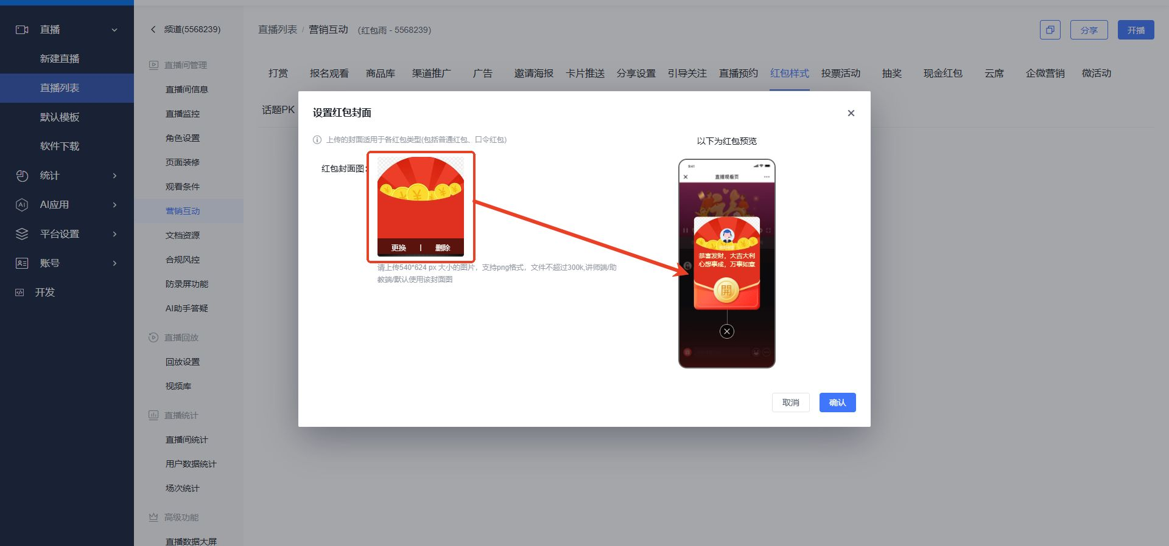

2、打开红包设置界面
桌面开播端打开互动-红包
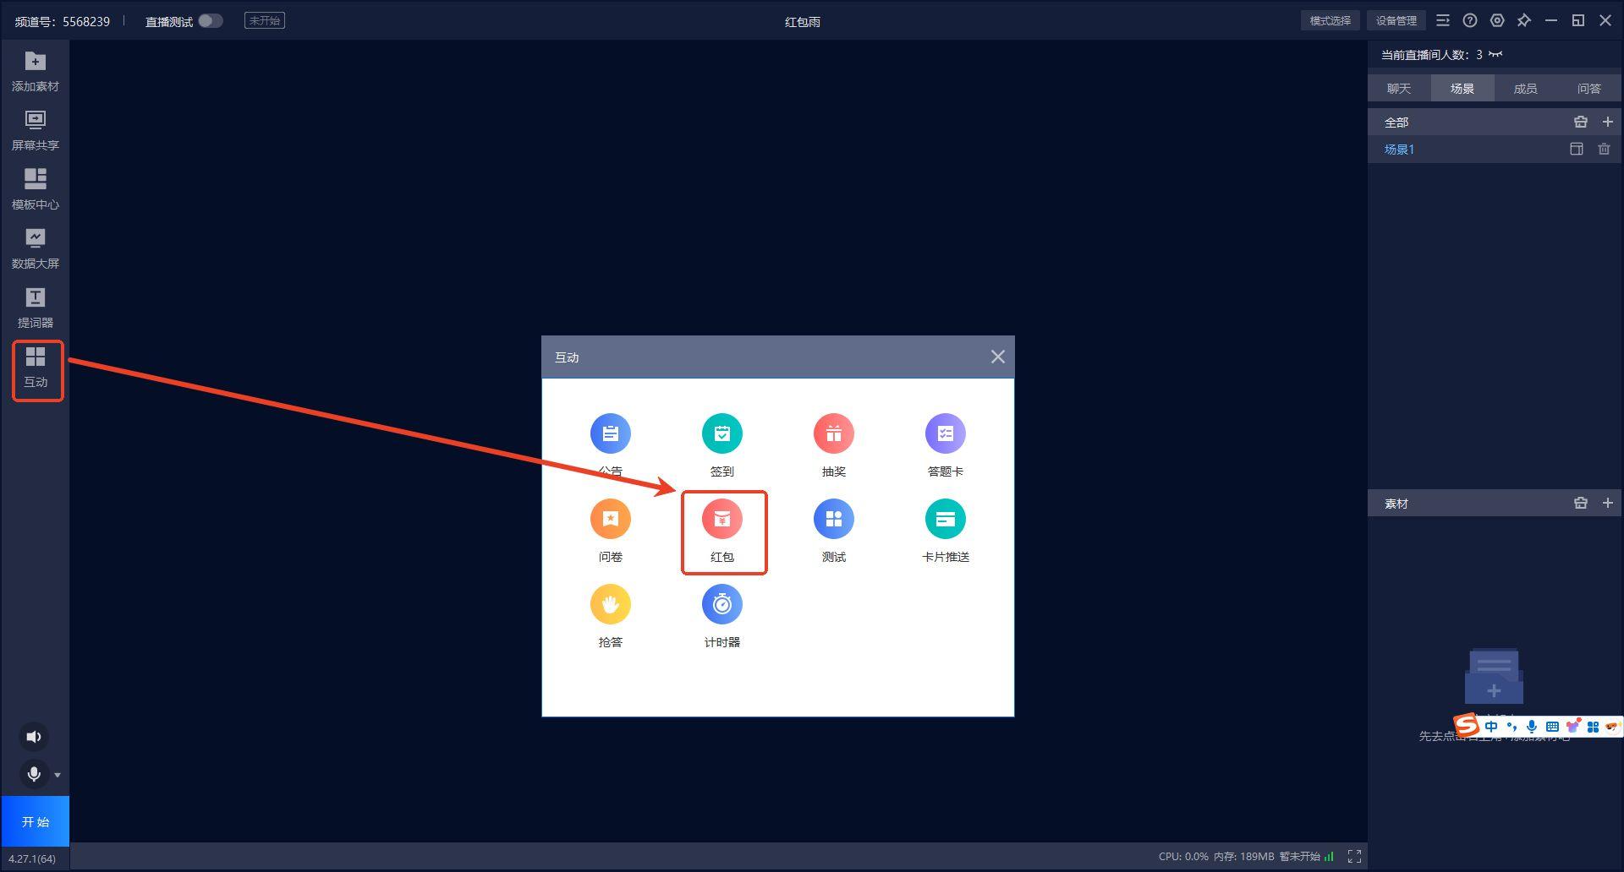
网页开播端打开应用-红包
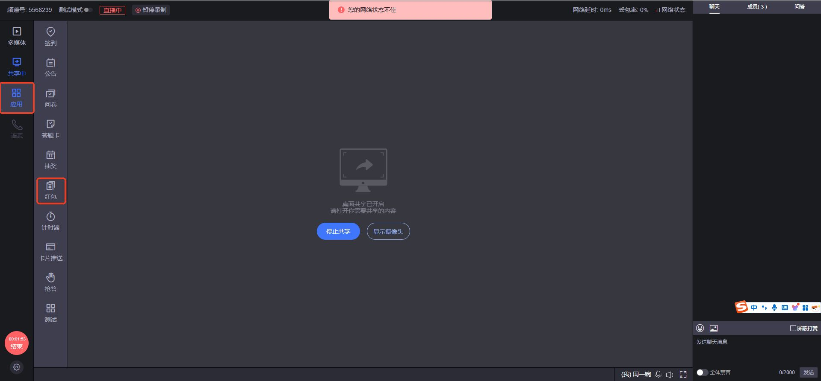

3、设置红包
红包有多层组合设置，首先区别红包的发放内容：现金、点数或者支付宝红包
每一种红包又分为普通红包、口令红包、红包雨、答题红包。在这基础上，又能选择两种发放形式（等分或拼手气）
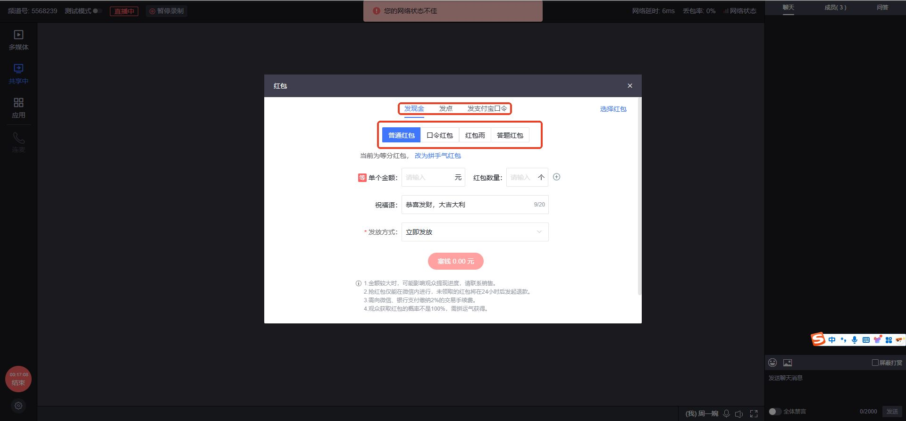

普通红包
需要设置总金额、红包个数、封面祝福语和发放方式，点击塞进红包会需要支付红包总金额，目前仅支持使用微信支付，支付完成后红包即设置完成。
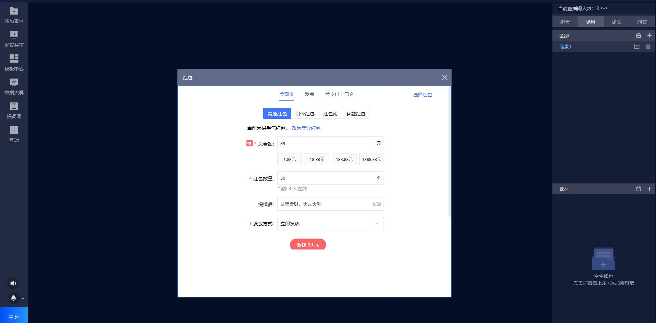

口令红包
口令红包与普通红包不同的点在于需要输入指定口令才能领取红包
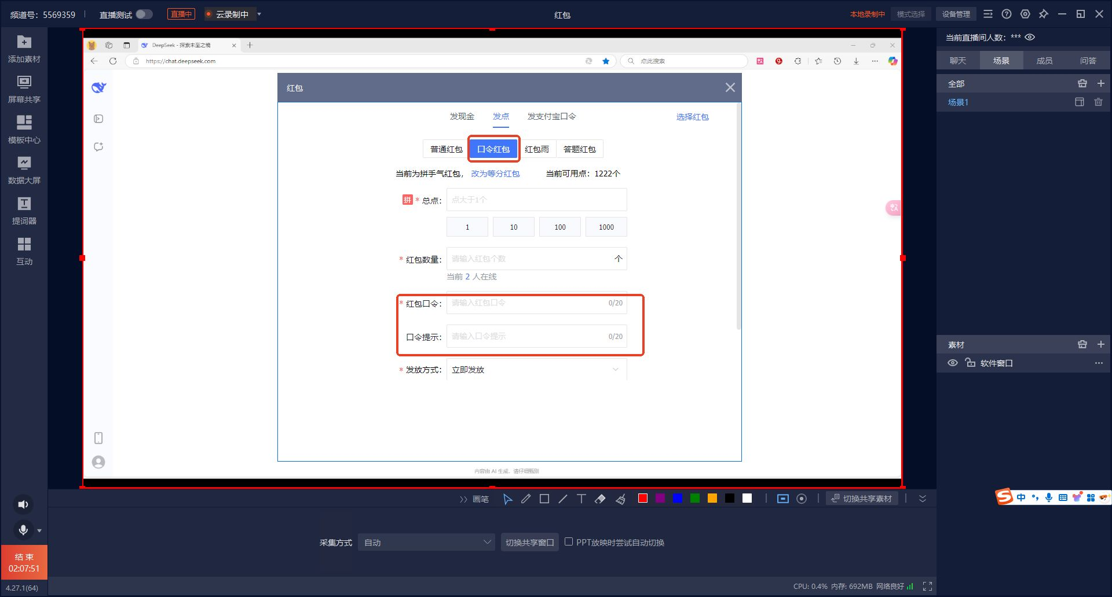
<img src="https://liveimages.videocc.net/help_doc/f4992160-6a33-4e1c-94ea-3999c1208670.jpg
" alt="" width="30%">

红包雨
一场红包雨包含若干个红包，点击一次即可进行领取，若领取人数大于红包数的话，则中奖概率为人数/红包数

答题红包
答题红包可以配置问卷供答题者答题，设置瓜分条件为X题，只要答对大于X题，就能瓜分红包
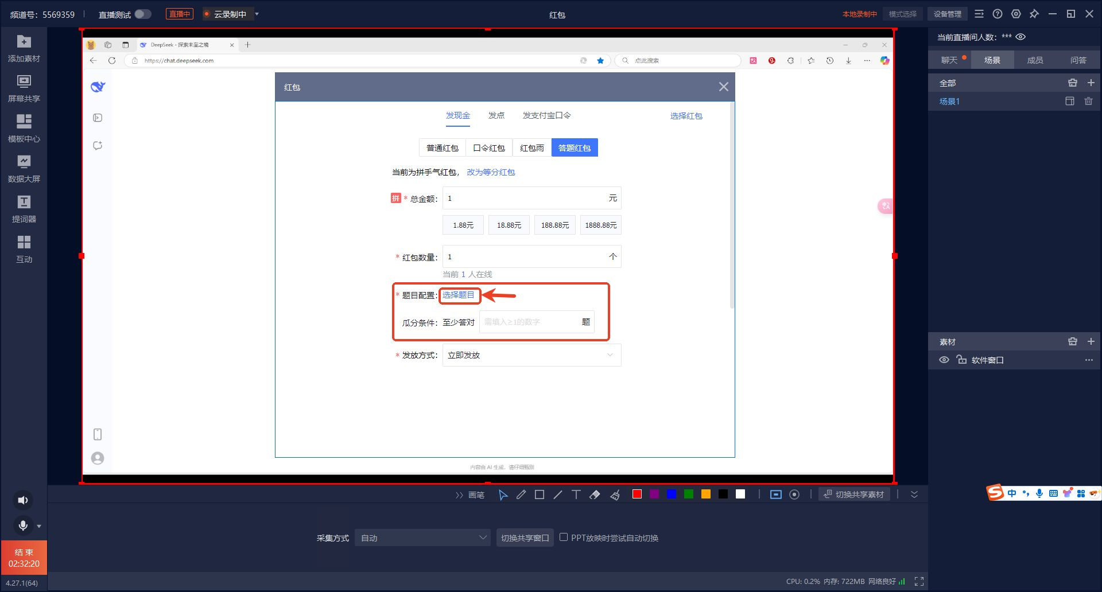
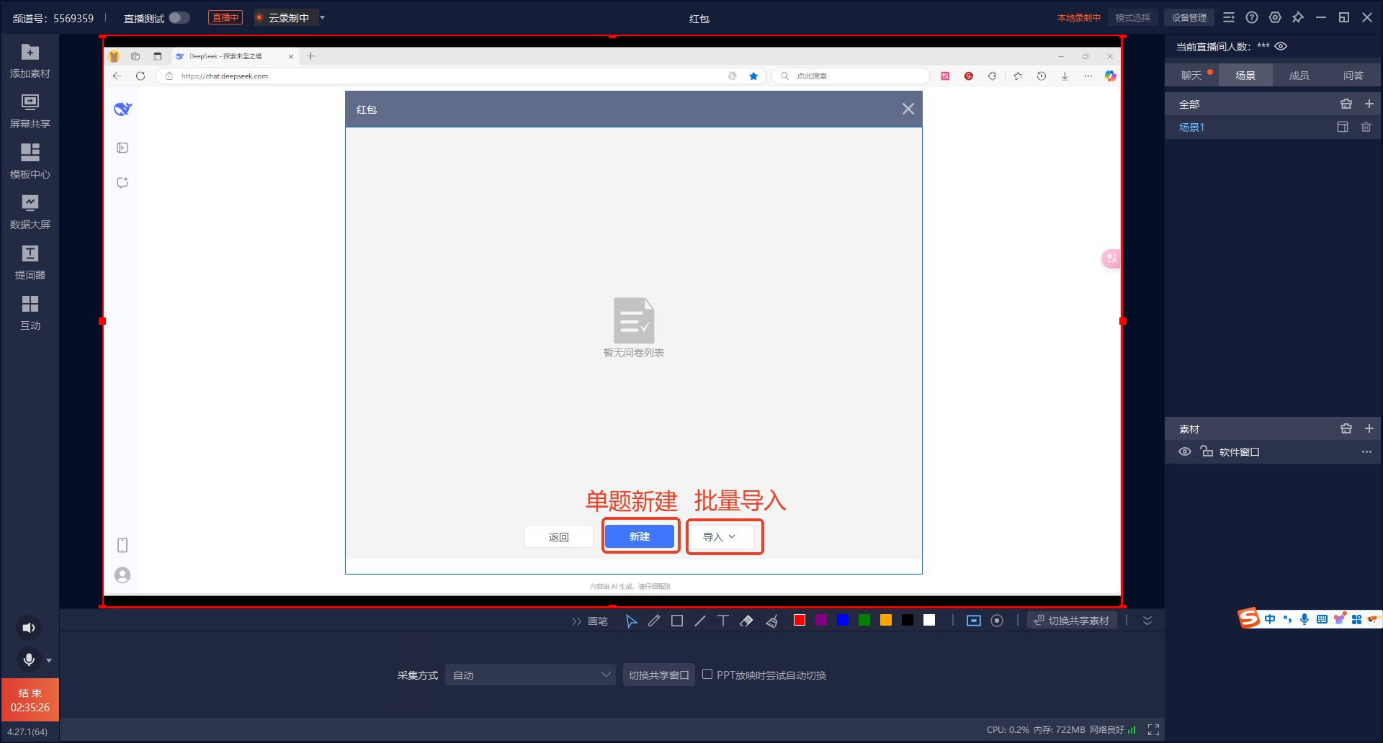
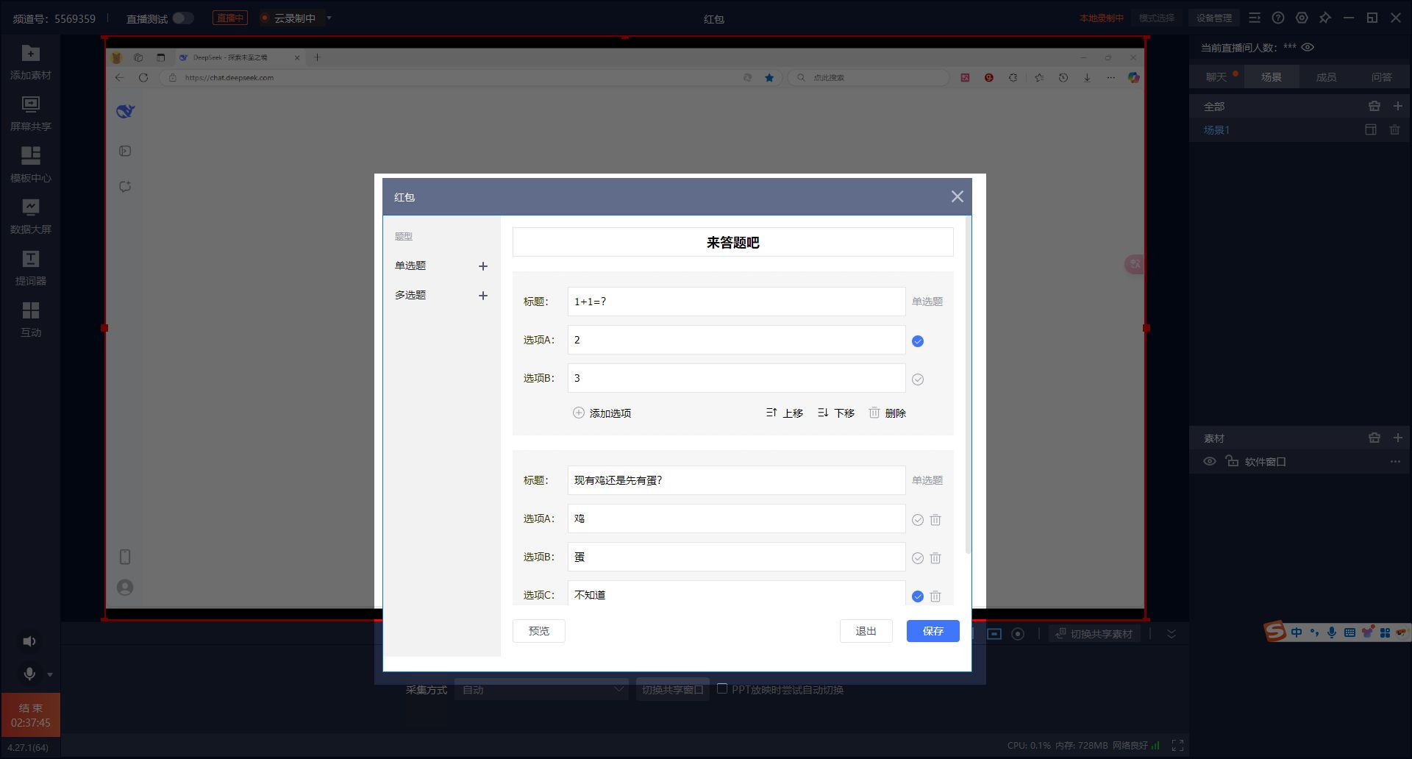

4、发放方式

立即发放
支付完成后，红包会立即发送到直播间，在直播间的观众可参与抢红包。

倒计时发放
当选择了倒计时发放时，则新增倒计时需要填写，单位为分钟，最小1分钟，最大99分钟。
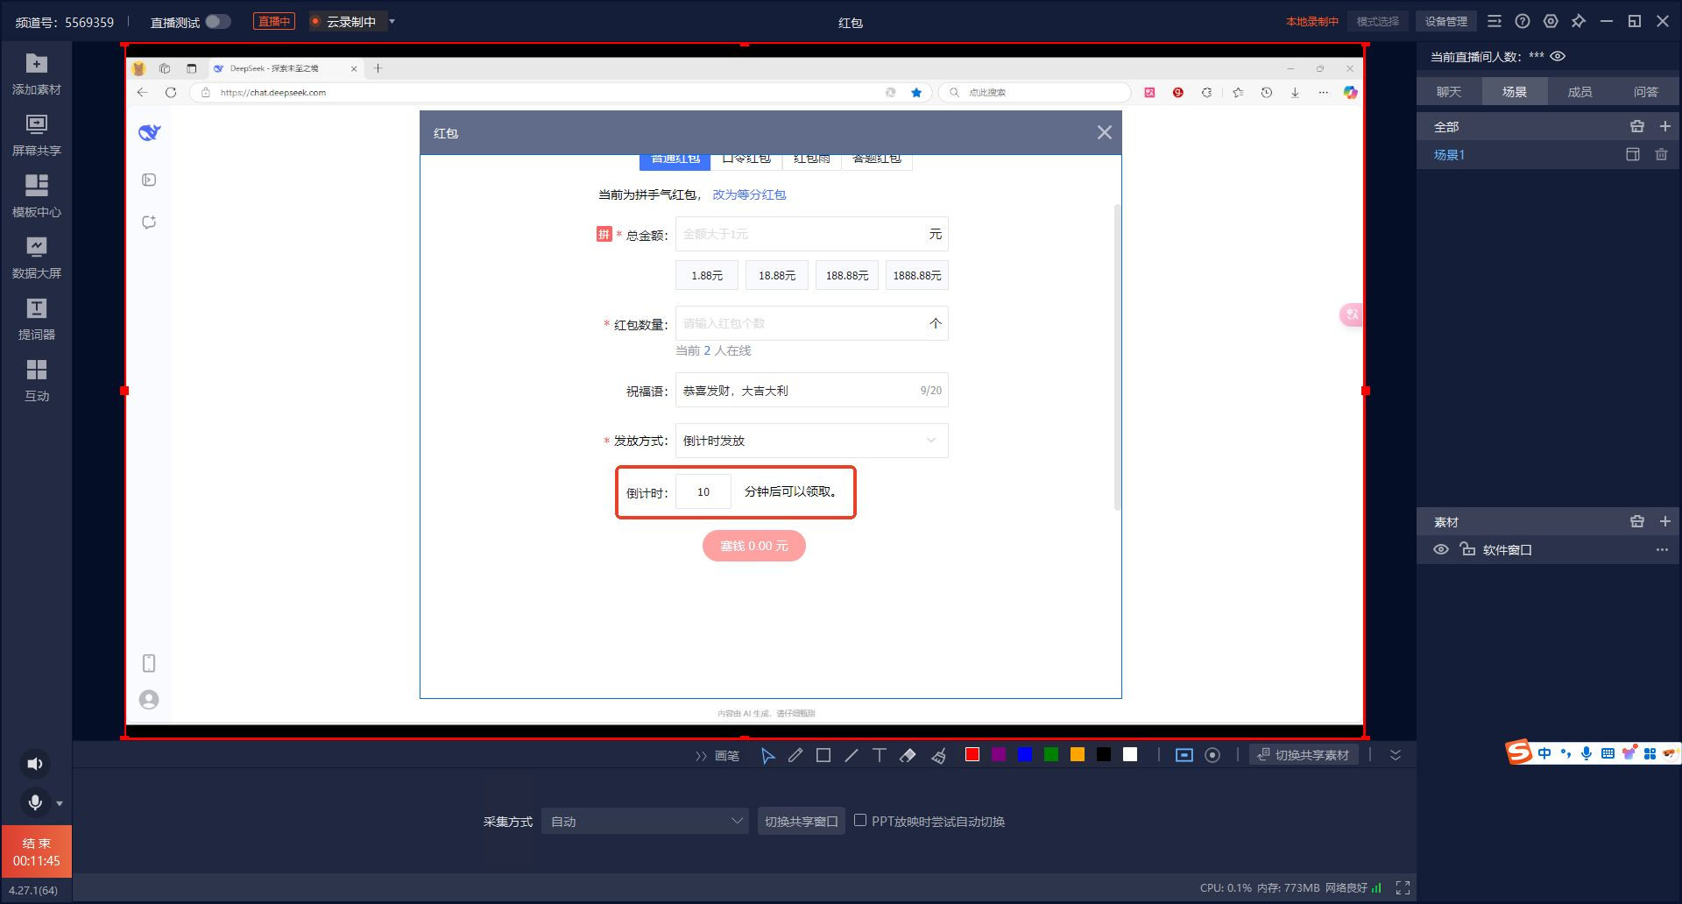
当支付完成后，红包则开始倒计时，主播端与直播间都会展示红包倒计时，倒计时结束后，在直播间的观众即可参与抢红包。
<img src="https://liveimages.videocc.net/help_doc/8916e2d4-b9f2-476b-b111-4f9739e468df.png
" alt="" width="30%"> <img src="https://liveimages.videocc.net/help_doc/0d8b8adf-0e45-41e0-918b-b18e7b657c86.jpg
" alt="" width="30%">

三、抢红包
观众抢红包时分两种情况，一种是发红包时，观众在直播间内，一种是发红包时，观众不在直播间，后续才进来。

①观众在直播间
当立即发放的红包设置完成，或倒计时红包的倒计时结束，在直播间的观众会看到红包出现特效
!image-20210625110038877!image-20210625110125153
点击红包即可抢红包
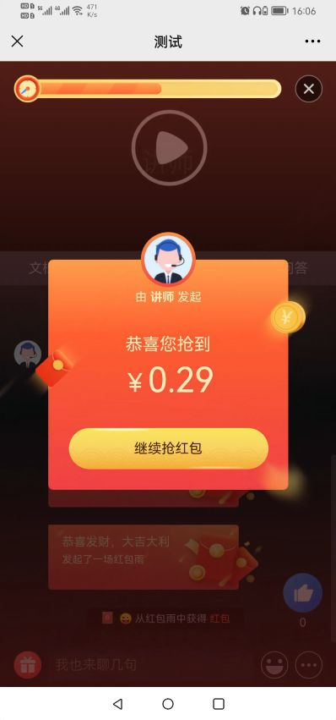

②观众后续进入直播间
当红包已经开始发放或者发放完毕，观众才进入直播间时，红包特效不会主动出现，观众可以通过点击聊天记录中的红包消息，来重新唤起红包特效
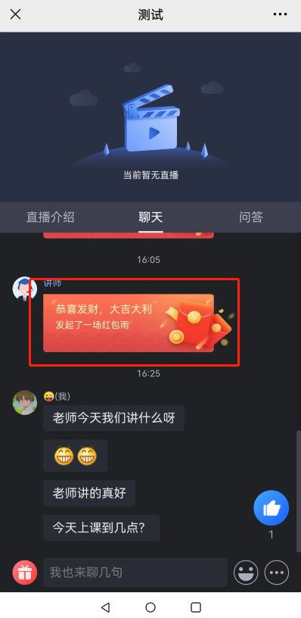
不管红包是否被领取完毕，只要观众没有参与过该场红包领取，就可以通过点击红包消息参与完整领取过程。
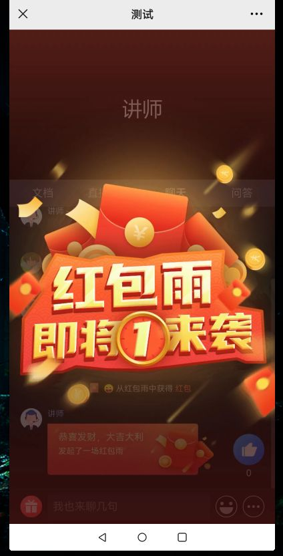
如果该场红包已经被领取完毕，观众无法抢到红包
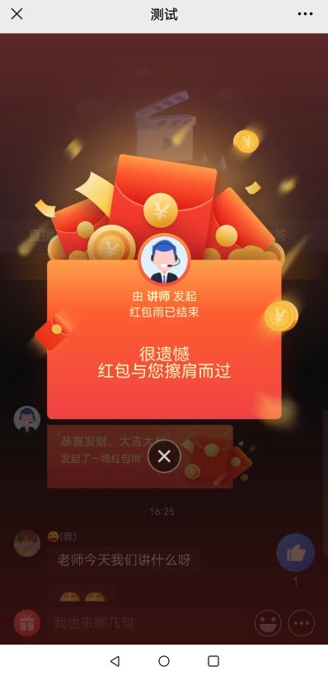

四、提现
当观众抢到红包后，可以点击底部菜单的提现按钮进行提现
!image-20210625105507286!image-20210625105526608
根据微信支付的规则，每次最少提现0.3元

五、剩余红包
当红包超过24小时候还没有被领取完成时，支付者可进入直播间，点击底部菜单-提现，将所有剩余红包提现到自己账户。

